关于未来深度学习的发展

**摘要:** 在科学技术爆炸的今天，诞生了许许多多的热门话题，比如人工智能、大数据、虚拟现实、深度学习、可视化、区块链等技术，我们甚至不知道明天又会诞生出什么样的技术；科技的发展日新月异，未来的科技变得既难以预测有趋向统一，本文着重对深度学习这门技术进行发展预测。

关键词：深度学习、机器学习、类脑计算。

目录

关于未来深度学习的发展 1

第一章 当今最火热的技术 3

1.1 技术成熟度曲线 3

1.2 关于深度学习 3

第二章 深度学习未来10年的发展 4

2.1 深度学习与人工智能 4

2.2 深度学习火热的原因 4

2.2.1 强大的无监督特征提取 4

2.2.2 高预测准确率 5

2.2.3 容易建立模型 7

2.2.4 媒体炒作 7

2.3 深度学习未来10年发展 7

2.3.1 从无标注的数据里学习 7

2.3.2 降低模型大小 8

2.3.3 全新硬件设计算法设计 8

2.3.4 数据+知识，深度学习与知识图谱、逻辑推理、符号学习相结合 8

2.3.5 博弈机器学习 8

第三章 未来20到30年的技术——类脑计算 8

3.1 类脑计算简介 8

3.2 类脑计算发展的主要目标 10

第四章 总结 10

参考文献 11

1. 当今最火热的技术

## 技术成熟度曲线

每年Gartner发布的技术成熟度曲线（The Hype Cycle）都备受市场关注，也成为企业做出重大投资决策的风向标。技术成熟度曲线又称技术循环曲线，光环曲线，炒作周期，指的是企业用来评估新科技的可见度，利用时间轴与市面上的可见度（媒体曝光度）决定要不要采用新科技的一种工具。如图1-1所示：

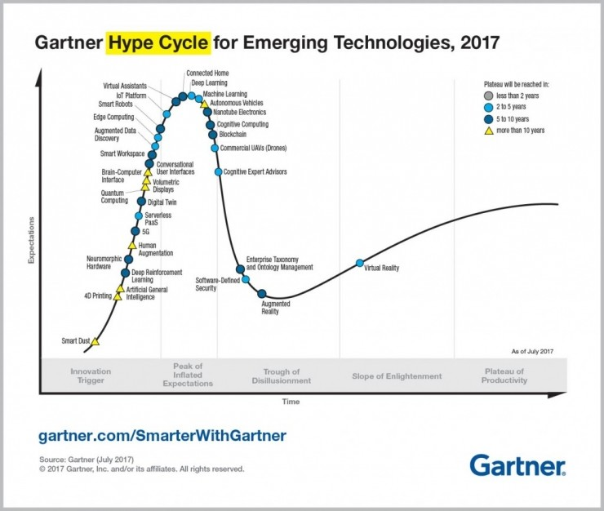

图1-1 技术成熟度曲线

从图中我们可以看出，当下最火热的是深度学习机器学习，其成熟发展需要2到5年的时间；此外区块链，智能工作空间发展成熟需要5到10年的时间。而类脑计算，智能汽车则需要更久的时间才能走向成熟。

## 关于深度学习

深度学习（英语：deep learning）是[机器学习](https://zh.wikipedia.org/wiki/%E6%9C%BA%E5%99%A8%E5%AD%A6%E4%B9%A0" \o "机器学习)拉出的分支，它试图使用包含复杂结构或由多重非[线性变换](https://zh.wikipedia.org/wiki/%E7%BA%BF%E6%80%A7%E5%8F%98%E6%8D%A2" \o "线性变换)构成的多个处理层对数据进行高层抽象的[算法](https://zh.wikipedia.org/wiki/%E7%AE%97%E6%B3%95)。

深度学习是[机器学习](https://zh.wikipedia.org/wiki/%E6%9C%BA%E5%99%A8%E5%AD%A6%E4%B9%A0" \o "机器学习)中一种基于对数据进行[表征学习](https://zh.wikipedia.org/wiki/%E8%A1%A8%E5%BE%81%E5%AD%A6%E4%B9%A0)的方法。观测值（例如一幅图像）可以使用多种方式来表示，如每个像素强度值的向量，或者更抽象地表示成一系列边、特定形状的区域[等](https://zh.wikipedia.org/wiki/%E5%B0%BA%E5%BA%A6%E4%B8%8D%E8%AE%8A%E7%89%B9%E5%BE%B5%E8%BD%89%E6%8F%9B" \o "尺度不变特征转换)。而使用某些特定的表示方法更容易从实例中学习任务（例如，人脸识别或面部表情识别）。深度学习的好处是用[非监督式](https://zh.wikipedia.org/wiki/%E9%9D%9E%E7%9B%A3%E7%9D%A3%E5%BC%8F%E5%AD%B8%E7%BF%92" \o "非监督式学习)或[半监督式](https://zh.wikipedia.org/w/index.php?title=%E5%8D%8A%E7%9B%91%E7%9D%A3%E5%BC%8F%E5%AD%A6%E4%B9%A0&action=edit&redlink=1)的[特征学习](https://zh.wikipedia.org/wiki/%E7%89%B9%E5%BE%81%E5%AD%A6%E4%B9%A0)和分层[特征提取](https://zh.wikipedia.org/wiki/%E7%89%B9%E5%BE%81%E6%8F%90%E5%8F%96)高效算法来替代手工获取[特征](https://zh.wikipedia.org/w/index.php?title=%E7%89%B9%E5%BE%81_(%E6%9C%BA%E5%99%A8%E5%AD%A6%E4%B9%A0)&action=edit&redlink=1)。

[表征学习](https://zh.wikipedia.org/wiki/%E8%A1%A8%E5%BE%81%E5%AD%A6%E4%B9%A0)的目标是寻求更好的表示方法并创建更好的模型来从大规模未标记数据中学习这些表示方法。表达方式类似[神经科学](https://zh.wikipedia.org/wiki/%E7%A5%9E%E7%BB%8F%E7%A7%91%E5%AD%A6)的进步，并松散地创建在类似[神经系统](https://zh.wikipedia.org/wiki/%E7%A5%9E%E7%BB%8F%E7%B3%BB%E7%BB%9F)中的信息处理和通信模式的理解上，如[神经编码](https://zh.wikipedia.org/wiki/%E7%A5%9E%E7%BB%8F%E7%BC%96%E7%A0%81)，试图定义拉动神经元的反应之间的关系以及[大脑](https://zh.wikipedia.org/wiki/%E5%A4%A7%E8%84%91)中的神经元的电活动之间的关系。

至今已有数种深度学习框架，如[深度神经网络](https://zh.wikipedia.org/wiki/%E6%B7%B1%E5%BA%A6%E5%AD%A6%E4%B9%A0#.E6.B7.B1.E5.BA.A6.E7.A5.9E.E7.BB.8F.E7.BD.91.E7.BB.9C)、[卷积神经网络](https://zh.wikipedia.org/wiki/%E5%8D%B7%E7%A7%AF%E7%A5%9E%E7%BB%8F%E7%BD%91%E7%BB%9C)和[深度置信网络](https://zh.wikipedia.org/w/index.php?title=%E6%B7%B1%E5%BA%A6%E7%BD%AE%E4%BF%A1%E7%BD%91%E7%BB%9C&action=edit&redlink=1)和[递归神经网络](https://zh.wikipedia.org/wiki/%E9%80%92%E5%BD%92%E7%A5%9E%E7%BB%8F%E7%BD%91%E7%BB%9C)已被应用[计算机视觉](https://zh.wikipedia.org/wiki/%E8%AE%A1%E7%AE%97%E6%9C%BA%E8%A7%86%E8%A7%89)、[语音识别](https://zh.wikipedia.org/wiki/%E8%AF%AD%E9%9F%B3%E8%AF%86%E5%88%AB)、[自然语言处理](https://zh.wikipedia.org/wiki/%E8%87%AA%E7%84%B6%E8%AF%AD%E8%A8%80%E5%A4%84%E7%90%86)、音频识别与[生物信息学](https://zh.wikipedia.org/wiki/%E7%94%9F%E7%89%A9%E4%BF%A1%E6%81%AF%E5%AD%A6)等领域并获取了极好的效果。

1. 深度学习未来10年的发展

## 2.1 深度学习与人工智能

很多人外行人士认为深度学习就是人工智能，其实这个并不是相等的，深度学习其实是人工智能很小的一个范围，而人工智能是机器学习的超集，而机器学习是人工智能的超集。如图2-1所示：

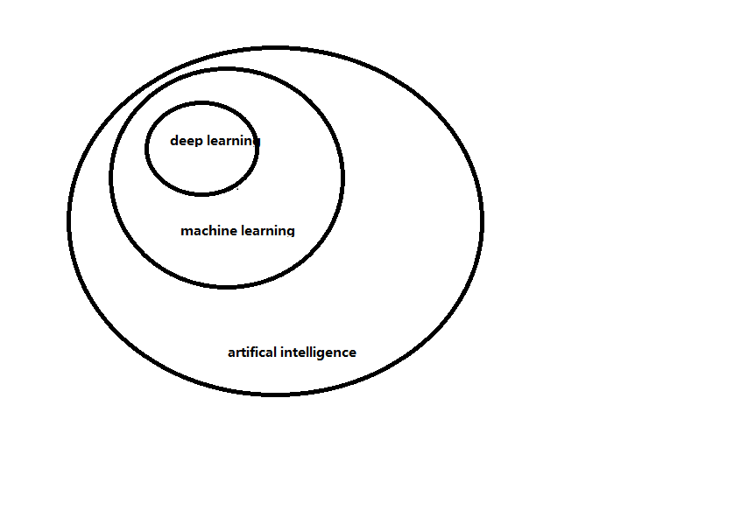

图2-1 深度学习与人工智能关系

## 2.2 深度学习火热的原因

### 2.2.1 强大的无监督特征提取

尽管人类每时每刻都要面临着大量的感知数据，却总能以一种灵巧方式获取值得注意的重要信息。模仿人脑那样高效准确地表示信息一直是人工智能研究领域的核心挑战。神经科学研究人员利用解剖学知识发现哺乳类动物大脑表示信息的方式：通过感官信号从视网膜传递到前额大脑皮质再到运动神经的时间，推断出大脑皮质并未直接地对数据进行特征提取处理，而是使接收到的刺激信号通过一个复杂的层状网络模型，进而获取观测数据展现的规则。也就是说，人脑并不是直接根据外部世界在视网膜上投影，而是根据经聚集和分解过程处理后的信息来识别物体。因此视皮层的功能是对感知信号进行特征提取和计算，而不仅仅是简单地重现视网膜的图像。人类感知系统这种明确的层次结构极大地降低了视觉系统处理的数据量，并保留了物体有用的结构信息。对于要提取具有潜在复杂结构规则的自然图像、视频语音和音乐等结构丰富数据，深度学习能够获取其本质特征。

深度学习通过强大的特征提取功能已被应用到如下领域：

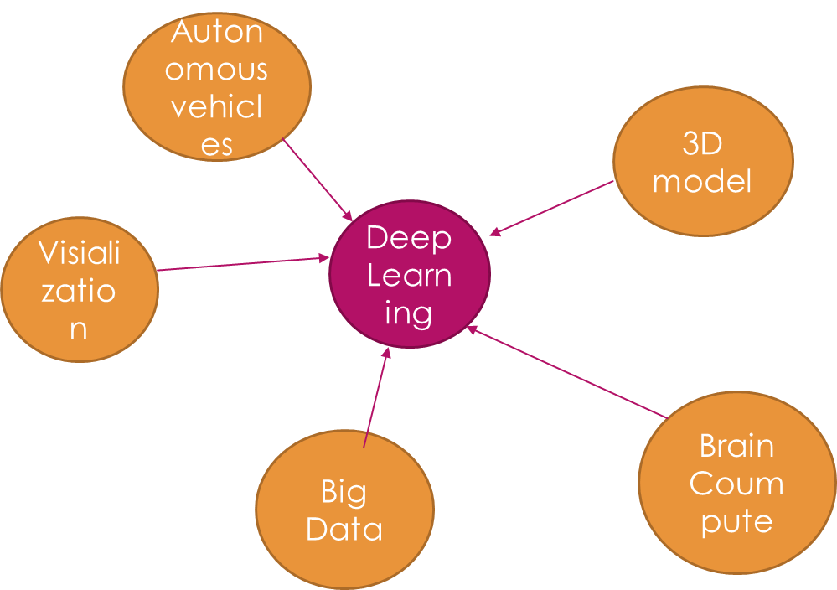

图2-2 深度学习被应用到各项技术

### 2.2.2 高预测准确率

深度学习有着对预测数据较高准确率的特点，尤其在图像方面CNN及其变种模型表现的非常成功，时间终于到了2012年，Hinton的学生Alex Krizhevsky在寝室用GPU死磕了一个Deep Learning模型，一举摘下了视觉领域竞赛ILSVRC 2012的桂冠，在百万量级的ImageNet数据集合上，效果大幅度超过传统的方法，从传统的70%多提升到80%多。如图2-3所示CNN常用模型，2-4 所示 不同模型ImageNet 预测准确率

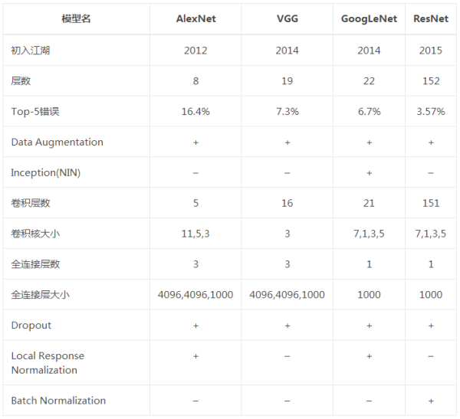

图2-3 常见CNN模型

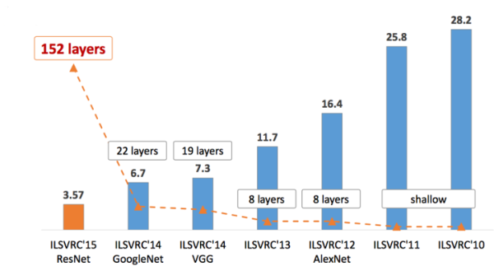

图2-4 预测准确率比较

### 2.2.3 容易建立模型

随着深度学习的兴起，开源框架层出不穷，深度学习研究的热潮持续高涨，各种开源深度学习框架也层出不穷，其中包括TensorFlow、Caffe8、Keras9、CNTK10、Torch711、MXNet12、Leaf13、Theano14、DeepLearning415、Lasagne16、Neon17，等等。然而TensorFlow却杀出重围，在关注度和用户数上都占据绝对优势，大有一统江湖之势。图2-5所示为各个开源框架在GitHub上的数据统计（数据统计于2017年1月3日），可以看到TensorFlow在star数量、fork数量、contributor数量这三个数据上都完胜其他对手。

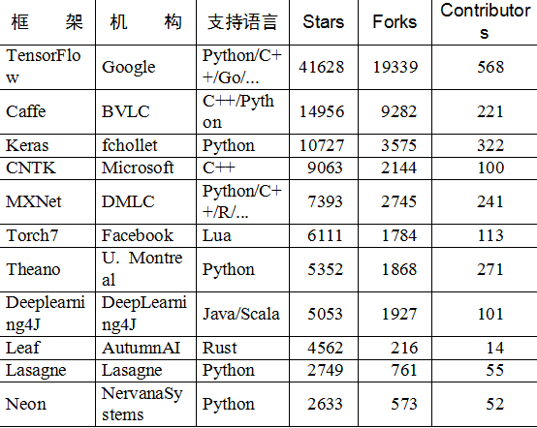

图2-5 深度学习框架对比

### 2.2.4 媒体炒作

2016年03月著名的alphaGO 大战了世界排名第四的选手李世石，并且以4比1战胜了他，这个事件引发了世界的关注，从此，人工智能，深度学习成为了大众热议的话题。从此以后无论什么似乎都离不开了人工智能。深度学习等话题。

## 2.3 深度学习未来10年发展

大数据，大模型，大计算是深度学习的三大支柱，这三个方向都是未来10年研究热点。

### 2.3.1 从无标注的数据里学习

大家都知道，深度学习训练一个模型需要很多的人工标注的数据。例如在图象识别里面，经常我们可能需要上百万的人。因此当前深度学习的一个前沿就是如何从无标注的数据里面进行学习，现在已经有相关的研究工作，包括最近比较火的生成式对抗网络，以及微软提出的对偶学习。

### 2.3.2 降低模型大小

当前深度学习面临的第二个挑战就是如何把大模型变成小模型，这样可以在各种移动设备上使用。因为移动设备不仅仅是内存或者存储空间的限制，更多是因为能耗的限制，不允许我们用太大的模型。近两年来，有一些相应的工作，今天我主要介绍两种：第一种是针对计算机视觉里面的CNN模型，也就是卷积神经网络，做模型压缩；第二种是 针对一些序列模型或者类似自然语言处理的RNN模型如何做一个更巧妙的算法。

### 2.3.3 全新硬件设计算法设计

如何设计一些更高级的算法，更快的算法，更有效的算法。手段可能是通过一些全新的硬件设计或者是全新的算法设计或者是全新的系统设计，使得这种训练能够大大的加速。

### 2.3.4 数据+知识，深度学习与知识图谱、逻辑推理、符号学习相结合

现在的深度学习主要是从大数据进行学习，就是我给你很多标注的数据，使用深度学习算法学习得到一些模型。这种学习方式和人的智能是非常不一样的，人往往是从小样本进行学习。人经过有限的训练，结合规则和知识能够应付各种复杂的路况，但是当前的AI还没有逻辑思考、联想和推理的能力，必须靠大数据来覆盖各种可能的路况，但是各种可能的路况几乎是无穷的。

### 2.3.5 博弈机器学习

当前深度学习已经在静态任务里面取得了很大的成功，如何把这种成功延续和扩展到这种复杂的动态决策问题中，也是当前一个深度学习的挑战之一。一个可能的思路是博弈机器学习。在博弈机器学习里，通过观察环境和其他个体的行为，对每个个体构建不同的个性化行为模型，AI就可以三思而后行，选择一个最优策略，该策略会自适应环境的变化和其他个体的行为的改变。

第三章 未来20到30年的技术——类脑计算

## 3.1 类脑计算简介

人工智能学科诞生以来，实现人类水平的智能系统便是本学科探索的长期目标．然而经历了近６０年的发展，目前还没有任何一个通用智能系统能够接近人类水平：具有协同多种不同的认知能力；对复杂环境具备极强的自适应能力；对新事物、新环境具备自主学习的能力等．随着脑与神经科学、认知科学的发展，在不同尺度观测各种认知任务下脑神经网络的部分活动并获取相关数据已成为可能．因此，受脑工作机制启发，发展类脑智能成为近年来人工智能与计算科学领域研究的热点．类脑智能是以计算建模为手段，受脑神经机制和认知行为机制启发并通过软硬件协同实现的机器智能．类脑智能系统在信息处理机制上类脑，认知行为和智能水平上类人，目标是使机器实现各种人类具有的多种认知能力及其协同机制，最终达到或超越人类智能水平。

一般地说，类脑计算是指借鉴大脑中进行信息处理的基本规律，在硬件实现与软件算法等多个层面，对于现有的计算体系与系统做出本质的变革，从而实现在计算能耗、计算能力与计算效率等诸多方面的大幅改进。过去几十年来通讯与计算机技术的长足发展带来了信息化革命，但现有计算系统仍然面临2个严重的发展瓶颈：一是系统能耗过高，二是对于人脑能轻松胜任的认知任务（比如语言及复杂场景的理解等）处理能力不足，难以支撑高水平的智能。大脑在这两个方面的明显优势使得借鉴大脑成了一个非常有前景的方向。类脑计算是生命科学，特别是脑科学与信息技术的高度交叉和融合，其技术内涵包括对于大脑信息处理原理的深入理解，在此基础上开发新型的处理器、算法和系统集成架构，并将其运用于新一代人工智能、大数据处理、人机交互等广泛的领域。类脑计算技术有望使人工信息处理系统以非常低的能耗，产生出可以与人脑相比拟的智能。很多人认为，这一方向的实质进展将可能真正开启智能化革命的序幕，从而对社会生产生活带来深刻地变革。类脑视觉结构示意图如3-1 所示：

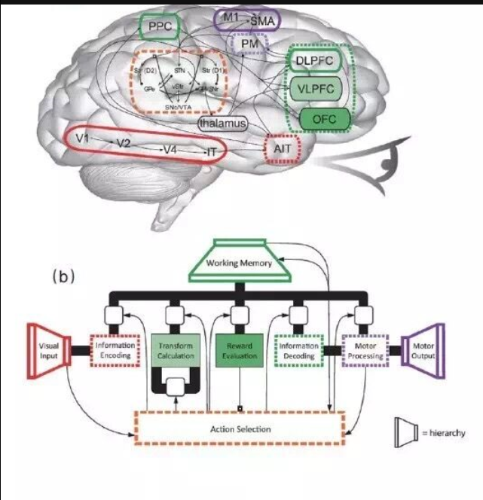

图3-1 类脑视觉结构示意图

## 3.2 类脑计算发展的主要目标

（1）从硬件方面，减少硬件的能耗，冯氏架构中，信息处理单元与存储单元是分离的，使用非冯氏架构让运算和存储在结构上是高度一体化。这样，用少量甚至单个电子器件模仿单个神经元的功能，而将数量巨大的电子“神经元”以类脑的方式形成大规模并行处理的网络。

（2）**类**脑学习与处理算法，深度神经网络距离真实的脑网络还有相当距离，但它在本质上借鉴了脑网络的多层结构，可以向脑学习如何更好地实现算法设计的模块化，因为表面上看起来不一样的问题往往能分解成相似的子问题，这使得模块可以重复利用，大大提高了效率并使得高度简并的系统能够胜任复杂多样的任务。

（3）掌握先验知识，脑中除了基本的兴奋与抑制性的神经递质外，还有众多的神经调质，他们的作用在于根据当前的环境与行为目标随时动态调节大范围神经网络的行为，使得相对固定的网络结构能够胜任复杂多变的情况，实现千差万别的任务。近年来对于介观及宏观脑网络动态活动规律的研究发现，脑网络可能自发地组织于一个“临界”状态附近，这一状态使得信息的存储、传递和处理都能实现最优化；可以使大脑变得灵活，实现举一反三，意味着生物脑的学习过程并非从零开始，而是从学习之初，就拥有并运用了重要的先验知识。

第四章 总结

随着互联网技术日益发展的今天，我们的科技似乎也成爆炸式增长，目前科技的发展主要是围绕着智能方向发展，人类技术的发展是不断地建立在前人封装的基础上的，当下的研究者似乎很难跟上技术发展的步伐，其实，我们不难发现，这些技术都离不开本质的数学方法；所以在千变万化的科技中掌握数学的大方向才是关键，这也是作为一名理工研究者的应该掌握的技巧，而在祖国蓬勃发展的今天，我们也许努力把握今天，正如诗人唐那·莱文在《今天是新的一天》中所说“今天是新的一天，你要给自己足够的耐心与爱心，今天是新的一天，奔向灿烂的明天”。

参考文献

1. LeCun, Y., Bengio, Y., & Hinton, G. (2015). Deep learning. *Nature*, *521*(7553), 436-444
2. Top Trends in the Gartner Hype Cycle for Emerging Technologies, 2017, http://www.gartner.com/smarterwithgartner/top-trends-in-the-gartner-hype-cycle-for-emerging-technologies-2017/
3. 孙志军, 薛磊, 许阳明, & 王正. (2012). 深度学习研究综述. *计算机应用研究*, *29*(8), 2806-2810.
4. Krizhevsky A, Sutskever I, Hinton G E. Imagenet classification with deep convolutional neural networks[C]//Advances in neural information processing systems. 2012: 1097-1105.
5. [原创]#Deep Learning回顾#之LeNet、AlexNet、GoogLeNet、VGG、ResNet <https://zhuanlan.zhihu.com/p/22094600>
6. TensorFlow领衔，七大深度学习框架大对比！<http://www.sohu.com/a/128394397_355140>
7. 人机大战结束：AlphaGo 4：1击败李世石 <http://tech.qq.com/a/20160315/049899.htm>
8. 深度学习（机器学习）的下一步如何发展？<https://www.zhihu.com/question/47602063/answer/155705198>
9. 曾毅, 刘成林, 谭铁牛. 类脑智能研究的回顾与展望[J]. 计算机学报, 2016, 39(1): 212-222.
10. 中科院自动化研究所 余山：从脑网络到人工智能——类脑计算的机遇与挑战 http://www.ia.cas.cn/xwzx/ttxw/201604/t20160422_4589345.html